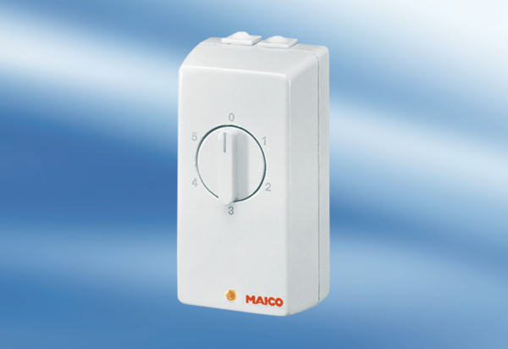TRE 0,4Csomagolási egység: 1 darabVálaszték: C
Termékszám: 0016.0110Gyártó: MAICO

